（格式二～二十八－一）固定資產累計折舊變動明細表
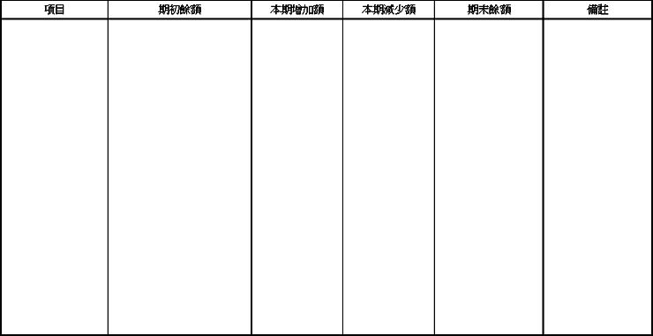
說明：１、按房屋、各項設備等分別列明。
２、本表金額不含累計減損之金額，累計減損之變動詳格式二～二十八－二。

